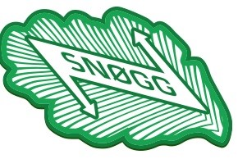

Årsmøte Snøgg friidrett

Agenda:
- Velkommen ved leder
- Opprop og godkjenning av fullmakter
- Valg av
  - Dirigent
  - Referent
  - To representanter til å undertegne protokollen
- Godkjenning av saksliste
- Årsberetning 2024
- Regnskap 2024
- Kontingent
- Budsjett 2024
- Innkomne saker
- Valg
- Utdeling av utmerkelser
- Diverse informasjon
- Avslutning

